附件3

2024年丽水市直机关事业单位公开招录
编外用工技（体）能测试标准

一、驾驶员岗位（岗位代码：2420、2421、2422、2423）
报到时间：2024年12月1日上午8：30。
报到地点：丽水市行政中心（花园路1号）0116会议室。
测试项目：城市道路驾驶技能，主要测试道路驾驶、突发情况处置、文明礼仪等。
评分标准：根据道路交通安全法及机动车驾驶员考试评分标准。
测试路线：详见路线图如下。如遇特殊情况，会视情对测试路线进行调整，最终以测试当日确定的路线为准。

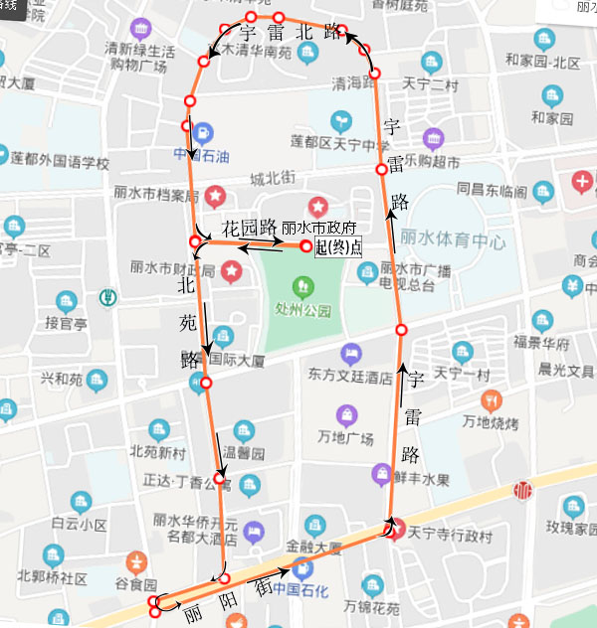
二、安保人员岗位（岗位代码：2417）
报到时间：2024年11月23 日上午8：30。
报到地点：丽水市行政中心（花园路1号）0216会议室。
测试项目：10米×4往返跑、800米跑（女子）/1000米跑（男子）、1分钟仰卧起坐（女子）/俯卧撑（男子）、立定跳远。
评分标准：按性别和年龄分别确定标准如下。
（一）女子青年一组（25岁以下，含学员组）
项目分值 | 一 | 二 | 三 | 四
项目分值 | 10米×4往返跑 | 800米跑 | 1分钟  仰卧起坐 | 立定跳远
项目分值 | （秒） | （分′秒） | （次） | （米）
100 | 10″2 | 3′53″ | 45 | 2.10
95 | 10″5 | 3′56″ | 43 | 2.06
90 | 10″8 | 3′59″ | 41 | 2.02
85 | 11″1 | 4′02″ | 39 | 1.98
80 | 11″4 | 4′05″ | 37 | 1.94
75 | 11″7 | 4′10″ | 35 | 1.90
70 | 12″0 | 4′15″ | 33 | 1.86
65 | 12″3 | 4′20″ | 31 | 1.82
60 | 12″6 | 4′25″ | 29 | 1.78
55 | 12″9 | 4′30″ | 27 | 1.74
50 | 13″2 | 4′35″ | 25 | 1.70
45 | 13″5 | 4′40″ | 23 | 1.66
40 | 13″8 | 4′45″ | 21 | 1.62
35 | 14″1 | 4′50″ | 19 | 1.58

（二）女子青年二组（26岁至30岁）评分表
项目  分值 | 一 | 二 | 三 | 四
项目  分值 | 10米×4  往返跑 | 800米跑 | 1分钟  仰卧起坐 | 立定跳远
项目  分值 | （秒） | （分′秒） | （次） | （米）
100 | 11″1 | 4′00″ | 43 | 2.06
95 | 11″4 | 4′05″ | 41 | 2.02
90 | 11″7 | 4′10″ | 39 | 1.98
85 | 12″0 | 4′15″ | 37 | 1.94
80 | 12″3 | 4′20″ | 35 | 1.90
75 | 12″6 | 4′25″ | 33 | 1.86
70 | 12″9 | 4′30″ | 31 | 1.82
65 | 13″2 | 4′35″ | 29 | 1.78
60 | 13″5 | 4′40″ | 27 | 1.74
55 | 13″8 | 4′45″ | 25 | 1.70
50 | 14″1 | 4′50″ | 23 | 1.66
45 | 14″4 | 4′55″ | 21 | 1.62
40 | 14″7 | 5′00″ | 19 | 1.58
35 | 15″0 | 5′05″ | 17 | 1.54

（三）女子青年三组（31岁至35岁）评分表
项  目  分  值 | 一 | 二 | 三 |  | 四
项  目  分  值 | 10米×4  往返跑 | 800米跑 | 1分钟  仰卧起坐 | 立定跳远
项  目  分  值 | （秒） | （分′秒） | （次） | （米）
100 | 11″4 | 4′10″ | 41 | 1.98
95 | 11″7 | 4′15″ | 39 | 1.94
90 | 12″0 | 4′20″ | 37 | 1.90
85 | 12″3 | 4′25″ | 35 | 1.86
80 | 12″6 | 4′30″ | 33 | 1.82
75 | 12″9 | 4′35″ | 31 | 1.78
70 | 13″2 | 4′40″ | 29 | 1.74
65 | 13″5 | 4′45″ | 27 | 1.70
60 | 13″8 | 4′50″ | 25 | 1.66
55 | 14″1 | 4′55″ | 23 | 1.62
50 | 14″4 | 5′00″ | 21 | 1.58
45 | 14″7 | 5′05″ | 19 | 1.54
40 | 15″0 | 5′10″ | 17 | 1.50
35 | 15″3 | 5′15″ | 15 | 1.46

（四）男子青年一组（25岁以下，含学员组）评分表
项  目  分  值 | 一 | 二 | 三 | 四
项  目  分  值 | 10米×4  往返跑 | 1000米跑 | 俯卧撑 | 立定跳远
项  目  分  值 | （秒） | （分′秒） | （次） | （米）
100 | 9″2 | 3′56″ | 36 | 2.69
95 | 9″5 | 3′58″ | 35 | 2.65
90 | 9″8 | 4′00″ | 34 | 2.61
85 | 10″1 | 4′02″ | 33 | 2.57
80 | 10″4 | 4′05″ | 32 | 2.53
75 | 10″7 | 4′10″ | 31 | 2.49
70 | 11″0 | 4′15″ | 30 | 2.45
65 | 11″3 | 4′20″ | 29 | 2.41
60 | 11″6 | 4′25″ | 28 | 2.37
55 | 11″9 | 4′30″ | 27 | 2.33
50 | 12″2 | 4′35″ | 26 | 2.29
45 | 12″5 | 4′40″ | 25 | 2.25
40 | 12″8 | 4′45″ | 23 | 2.21
35 | 13″1 | 4′50″ | 21 | 2.17

（五）男子青年二组（26岁至30岁）评分表
项  目  分  值 | 一 | 二 | 三 | 四
项  目  分  值 | 10米×4  往返跑 | 1000米跑 | 俯卧撑 | 立定跳远
项  目  分  值 | （秒） | （分′秒） | （次） | （米）
100 | 10″1 | 4 ′05″ | 34 | 2.65
95 | 10″4 | 4′10″ | 33 | 2.61
90 | 10″7 | 4′15″ | 32 | 2.57
85 | 11″0 | 4′20″ | 31 | 2.53
80 | 11″3 | 4′25″ | 30 | 2.49
75 | 11″6 | 4′30″ | 29 | 2.45
70 | 11″9 | 4′35″ | 28 | 2.41
65 | 12″2 | 4′40″ | 27 | 2.37
60 | 12″5 | 4′45″ | 26 | 2.33
55 | 12″8 | 4′50″ | 25 | 2.29
50 | 13″1 | 4′55″ | 24 | 2.25
45 | 13″4 | 5′00″ | 23 | 2.21
40 | 13″7 | 5′05″ | 21 | 2.17
35 | 14″0 | 5′10″ | 19 | 2.13

（六）男子青年三组（31岁至35岁）评分表
项  目  分  值 | 一 | 二 | 三 | 四
项  目  分  值 | 10米×4  往返跑 | 1000米跑 | 俯卧撑 | 立定跳远
项  目  分  值 | （秒） | （分′秒） | （次） | （米）
100 | 10″4 | 4′15″ | 32 | 2.61
95 | 10″7 | 4′10″ | 31 | 2.57
90 | 11″0 | 4′25″ | 30 | 2.53
85 | 11″3 | 4′30″ | 29 | 2.49
80 | 11″6 | 4′35″ | 28 | 2.45
75 | 11″9 | 4′40″ | 27 | 2.41
70 | 12″2 | 4′45″ | 26 | 2.37
65 | 12″5 | 4′50″ | 25 | 2.33
60 | 12″8 | 4′55″ | 24 | 2.29
55 | 13″1 | 5′00″ | 23 | 2.25
50 | 13″4 | 5′05″ | 22 | 2.21
45 | 13″7 | 5′10″ | 21 | 2.17
40 | 14″0 | 5′15″ | 19 | 2.13
35 | 14″3 | 5′20″ | 17 | 2.09

